使用说明

1 该文档仅给出每个BlendShape所代表的表情，不代表最终效果，可根据自己实际情况调整

2 每个BlendShape对应一组表情图

左图为初始状态，Value = 0

右图为最大状态，Value = 1

3 左右脸为镜像，所以部分单侧表情只给出半侧脸示意图

4 下面示例已经给出所有BlendShape的命名，每个表情的命名必须与下列的一致

5 部分blendshape的min分项以及其它一些不明确的表情由蓝字说明其意义

一、眉

1. 眉中（眉内）上挑
Expressions_browsMidVert_min
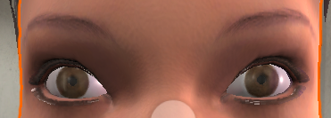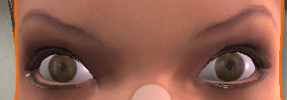

Expressions_browsMidVert_max
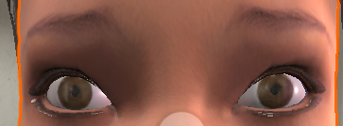

2. 左眉尾上挑
Expressions_browOutVertL_min
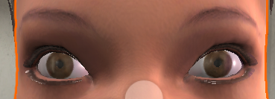
Expressions_browOutVertL_max
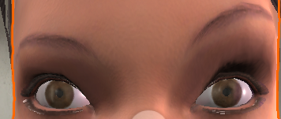

3. 右眉尾上挑（与图2对称）
Expressions_browOutVertR_min
Expressions_browOutVertR_max

4. 皱左眉
Expressions_browSqueezeL_min
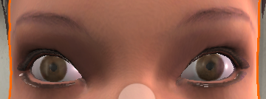

Expressions_browSqueezeL_max
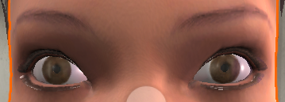

5. 皱右眉（与图4对称）
Expressions_browSqueezeR_min
Expressions_browSqueezeR_max

二、眼皮

6. 闭左眼
Expressions_eyeClosedL_min
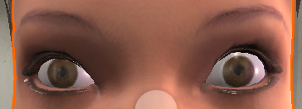

Expressions_eyeClosedL_max
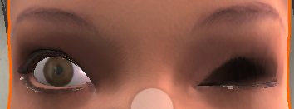

- 闭右眼（与图6对称）
Expressions_eyeClosedR_min
Expressions_eyeClosedR_max

8. 左眼闭合加力度
Expressions_eyeClosedPressureL_min
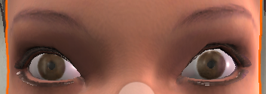

Expressions_eyeClosedPressureL_max
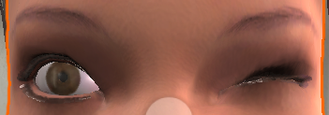

9. 右眼闭合加力度（与图8对称）
Expressions_eyeClosedPressureR_min
Expressions_eyeClosedPressureR_max

10.眯左眼
Expressions_eyeSquintL_min
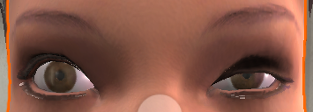
Expressions_eyeSquintL_max
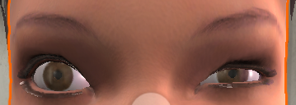
- 眯右眼（与图10对称）
Expressions_eyeSquintR_min
Expressions_eyeSquintR_max

三、瞳孔

12. 瞳孔左右位置
Expressions_eyesHoriz_max (右)
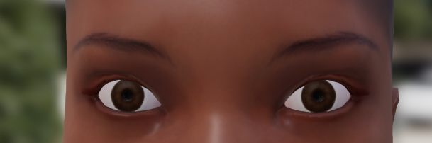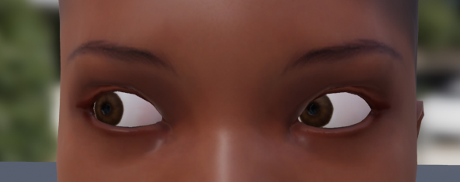
Expressions_eyesHoriz_min(左)

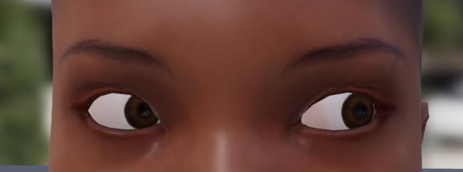

13. 瞳孔上下位置
Expressions_eyesVert_min(下)
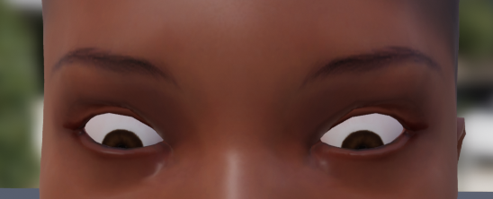
Expressions_eyesVert_max（上）
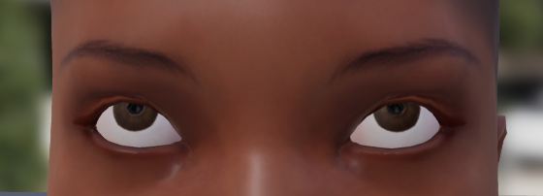

四、鼻子

14. 鼻孔扩张/缩小
Expressions_nostrilsExpansion_min （缩小）
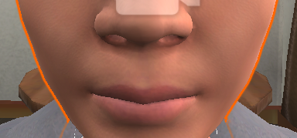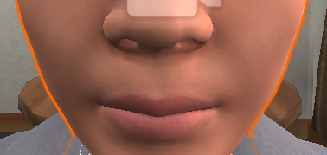

Expressions_nostrilsExpansion_max （扩张）
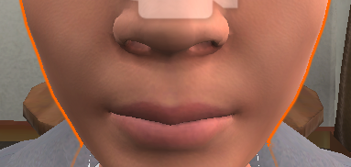

五、脸颊

15.左脸颊隆起
Expressions_cheekSneerL_max （只有max 没有min）
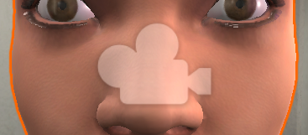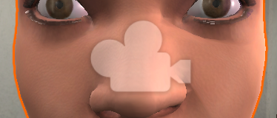

16.右脸颊隆起（与图15对称）
Expressions_cheekSneerR_max

六、嘴型

17. 嘴角向上
Expressions_mouthSmile_min （嘴角向下）
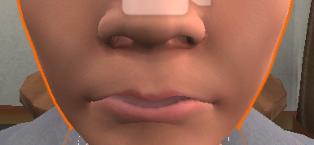

Expressions_mouthSmile_max
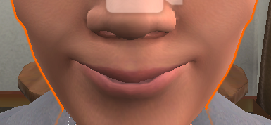

18. 侵略性口型
Expressions_mouthOpenAggr_min （友好）
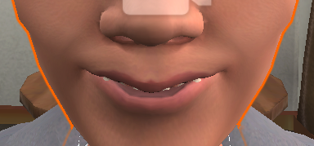

Expressions_mouthOpenAggr_max
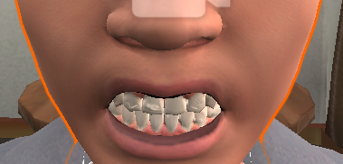

- 左嘴角向上
Expressions_mouthSmileL_max （只有max 没有min）
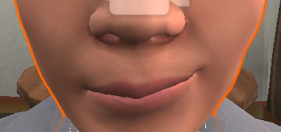

20. 右嘴角向上（与图19对称）
Expressions_mouthSmileR_max

21. 露牙笑（假笑）
Expressions_mouthSmileOpen_min （不露齿）
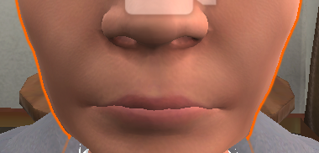
Expressions_mouthSmileOpen_max
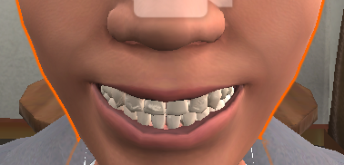

- 张嘴笑
Expressions_mouthSmileOpen2_min （闭上唇）
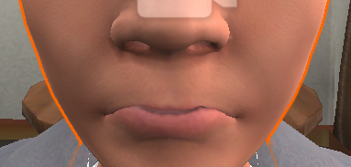

Expressions_mouthSmileOpen2_max
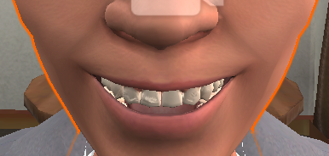

23. 下嘴唇下翻
Expressions_mouthLowerOut_min （抿下唇）
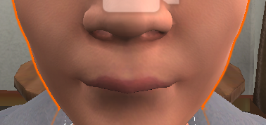
Expressions_mouthLowerOut_max
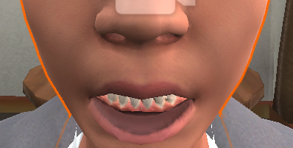

24. 闭嘴
Expressions_mouthClosed_min （自然微张）
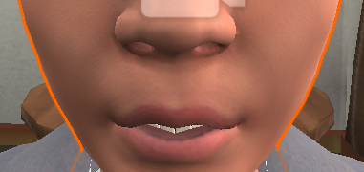

Expressions_mouthClosed_max
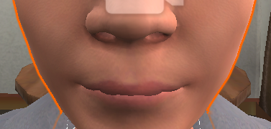

- 张嘴
Expressions_mouthOpen_min （紧闭嘴唇/抿嘴）
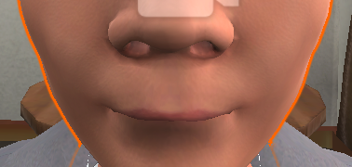

Expressions_mouthOpen_max
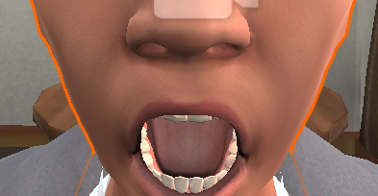

26. 嘴张开牙闭合
Expressions_mouthOpenTeethClosed_min （牙闭合发出“嘘”时候的嘴型）
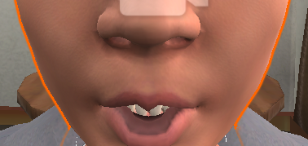

Expressions_mouthOpenTeethClosed_max
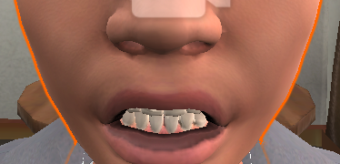

27. 嘴张大
Expressions_mouthOpenLarge_min （嘟嘴）
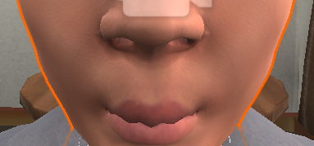

Expressions_mouthOpenLarge_max
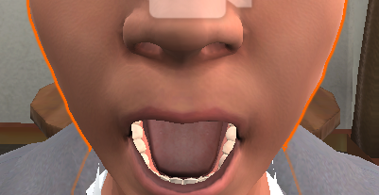

七、下颌

28. 收下颌
Expressions_mouthChew_min （不明显 双颊收缩）
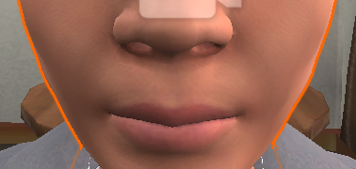

Expressions_mouthChew_max
